

移动开发技术B大作业报告

基于 Kotlin 与 Compose 的本地 Android Root 控制台设计与实现

姓 名 | 张宇航
学 号 | 20230614207
专 业 | 软件工程
班 级 | B232
指导教师 | 周建凯

二〇二六年十一月

目 录
第1章 需求分析 1
1.1 研究的背景和意义 1
1.2 需求分析 1
1.2.1 课程组件的覆盖需求 1
1.2.2 设备巡检与应用管理需求 1
1.2.3 桌面 Agent 工具层需求 2
1.2.4 非功能需求与约束 2
第2章 功能设计 3
2.1 总体链路与数据流 3
2.2 关键流程 3
2.3 与桌面 Agent 的协作边界 3
第3章 系统的详细设计 4
3.1 工程名称 4
3.2 页面设计 4
3.3 典型功能模块及调用关系 10
3.3.1 总览与设备信息 11
3.3.2 应用管理与 Root 操作 11
3.3.3 历史审计与导出 11
3.3.4 Agent 服务与回环 API 11
3.3.5 实时事件与连续订阅 13
3.3.6 桌面 MCP 与自动操作闭环 13
第4章 系统测试 15
4.1 测试环境 15
4.2 测试步骤 15
4.3 测试结果 15
4.3.1 Root 操作与安全边界测试 17
第5章 总结 18
附 录 个人贡献 19

第1章 需求分析

1.1 研究的背景和意义
Android 设备的日常巡检与应用管理，长期依赖分散的系统设置、第三方工具或命令行；课堂作业中的文件存储、SharedPreferences、SQLite、ContentProvider、Service、广播与网络编程，又常被拆成互不相关的小案例。RootPilot 试图把两端接起来：用一个真正可用的本地工具，串起课程要求的平台组件，解决设备巡检、应用管理与审计的实际需求。
本项目的实践意义在于：一是把 Android 平台组件放在一个完整产品中理解，而不是孤立记忆 API；二是实践 Kotlin、Jetpack Compose、Room 与前台 Service 的组合；三是通过只读 Provider、回环 HTTP、Token 加密和 Root 命令白名单，建立“本地优先、最小权限”的安全边界。
更关键的一层动机是：这套东西从一开始就是为接入桌面端 Agent 准备的。真实需求不是再做一个“人点的 App”，而是把手机能力整理成一层可被发现、可调用、可审计的工具层——Agent 读取设备状态、截图、节点树与窗口几何，再用类型化的动作把结果写回设备，每一步都留在审计里。因此接口的形状、错误码与安全默认值，都是按“机器调用”而不是“人工点击”来设计的。

1.2 需求分析

1.2.1 课程组件的覆盖需求
课程要求把文件存储、SharedPreferences、SQLite、ContentProvider、Service、广播与网络编程各自实践一遍，作业却容易把它们拆成互不相关的小案例。本项目要求这些组件在同一个真实工具里各司其职：内部文件与 SAF 负责报告与导出，SharedPreferences 保存设置与端口，Room 承载快照、操作与 API 请求三类结构化数据，只读 ContentProvider 对外共享查询结果，前台 Service 承载回环HTTP 服务，动态与静态广播分别处理电池与开机事件，Socket 完成本地网络通信。

1.2.2 设备巡检与应用管理需求
日常巡检需要一屏看清设备型号、Android 版本、Root 状态、电池与内存存储，并能把结果沉淀为快照；应用管理需要搜索、筛选、查看权限，并对用户应用执行冻结、解冻与强制停止。这类操作风险高，必须可逆、可审计：写操作前有确认，SafeMode 默认开启，冻结只作用于用户应用，所有尝试（包括被拒绝的）都写入审计，出问题后解冻始终可用。

1.2.3 桌面 Agent 工具层需求
作为 Agent 的工具层，接口需要满足几项具体要求：能结构化地发现能力（API 版本、权限、开关状态）；一次拿到前台应用、截图与节点树；按节点而不是坐标执行点击；文本输入不依赖输入法；能读懂窗口遮挡，并区分同包名的主应用与分身。同时默认值必须“关掉即安全”——回环绑定、Token 鉴权、写操作默认关闭，错误要带机器可判别的错误码而不只是一句中文提示。

1.2.4 非功能需求与约束
性能上，应用列表在近五百个包名下保持流畅，事件长轮询最长等待 30 秒且能断线续读；兼容性上，minSdk 29、targetSdk 37，并在 OnePlus PHK110（Android 16）上验证；易用性上，采用单 Activity 与四个底部标签，写操作提供确认与明确的失败原因；安全性上，Token 用 Keystore 加密存储，Root 命令限定为固定模板。约束方面，开发周期约两周，技术栈限定为 Gradle + AGP + Kotlin + Compose + Room + KSP，不引入 Hilt、Retrofit、Gson；不依赖云服务与崩溃上报；因本机无可用 AVD，仪器测试暂未运行，以 JVM 单元测试与真机手工验收替代。

第2章 功能设计

2.1 总体链路与数据流
系统围绕“数据存储—数据共享—后台运行与组件通信—本地联网”组织成一条完整链路。用户在总览采集设备快照，Room 保存结构化数据，SharedPreferences 保存设置，内部文件与 SAF 完成报告和导出；ContentProvider 提供只读共享；前台 Service、广播与事件中心维持后台状态；桌面端通过回环 HTTP 读取状态、截图与节点树，并把动作写回手机。整条链路不经过任何云服务，Token、剪贴板与输入内容都不进入日志，导出文件也不含 Token。

2.2 关键流程
关键流程一（Root 操作）：点击操作 → 校验 SafeMode、Root 与应用类型 → 二次确认 → ActionExecutor 调用 RootShell 的固定 RootCommand → 更新审计结果 → 刷新页面。
关键流程二（Agent 自动化）：桌面请求组合观察 → 手机返回前台包名、截图、节点树与遮挡信息 → Agent 依据节点索引或坐标决定单步动作 → 动作接口校验开关后执行 → 重新观察验证结果。观察优先走无障碍服务，未启用或目标应用屏蔽节点树时自动回退到 UIAutomator，调用方不需要区分。

2.3 与桌面 Agent 的协作边界
边界上，RootPilot 只暴露有限、可枚举的能力：读接口默认可用，写操作需要显式开启 Agent 控制，冻结与强制停止还要求关闭 SafeMode；所有特权命令都是固定模板，自由字符串到不了 su。桌面端拿到的是一组类型化工具，而不是一个能任意执行命令的壳；每一步动作都写审计，出错时返回可编程判断的错误码。

第3章 系统的详细设计

3.1 工程名称
工程名称为 RootPilot，包名 com.hangge.rootpilot，Gradle 模块 :app。命名取自 Root（设备 Root 能力）与 Pilot（巡检/导航），强调它是一台设备的“掌舵台”：只做有限的、可逆的根操作，并把每次操作写进审计。
项目源码：GitHub 仓库 yhzhang-dev/RootPilot；Gitee 仓库 yhzhang-dev/root-pliot

3.2 页面设计
应用包含四个底部标签与一个从顶栏进入的设置页：
① 总览：顶部品牌栏 + 设备/根/电池/内存存储/Agent 卡片 + “采集快照”按钮。右上角的 ROOT 徽标直接回答“这台设备现在能不能做特权操作”，下面的课程主线演示把四个组件按执行顺序排成可点的一列，把链路结果留在界面上，而不是藏进日志。
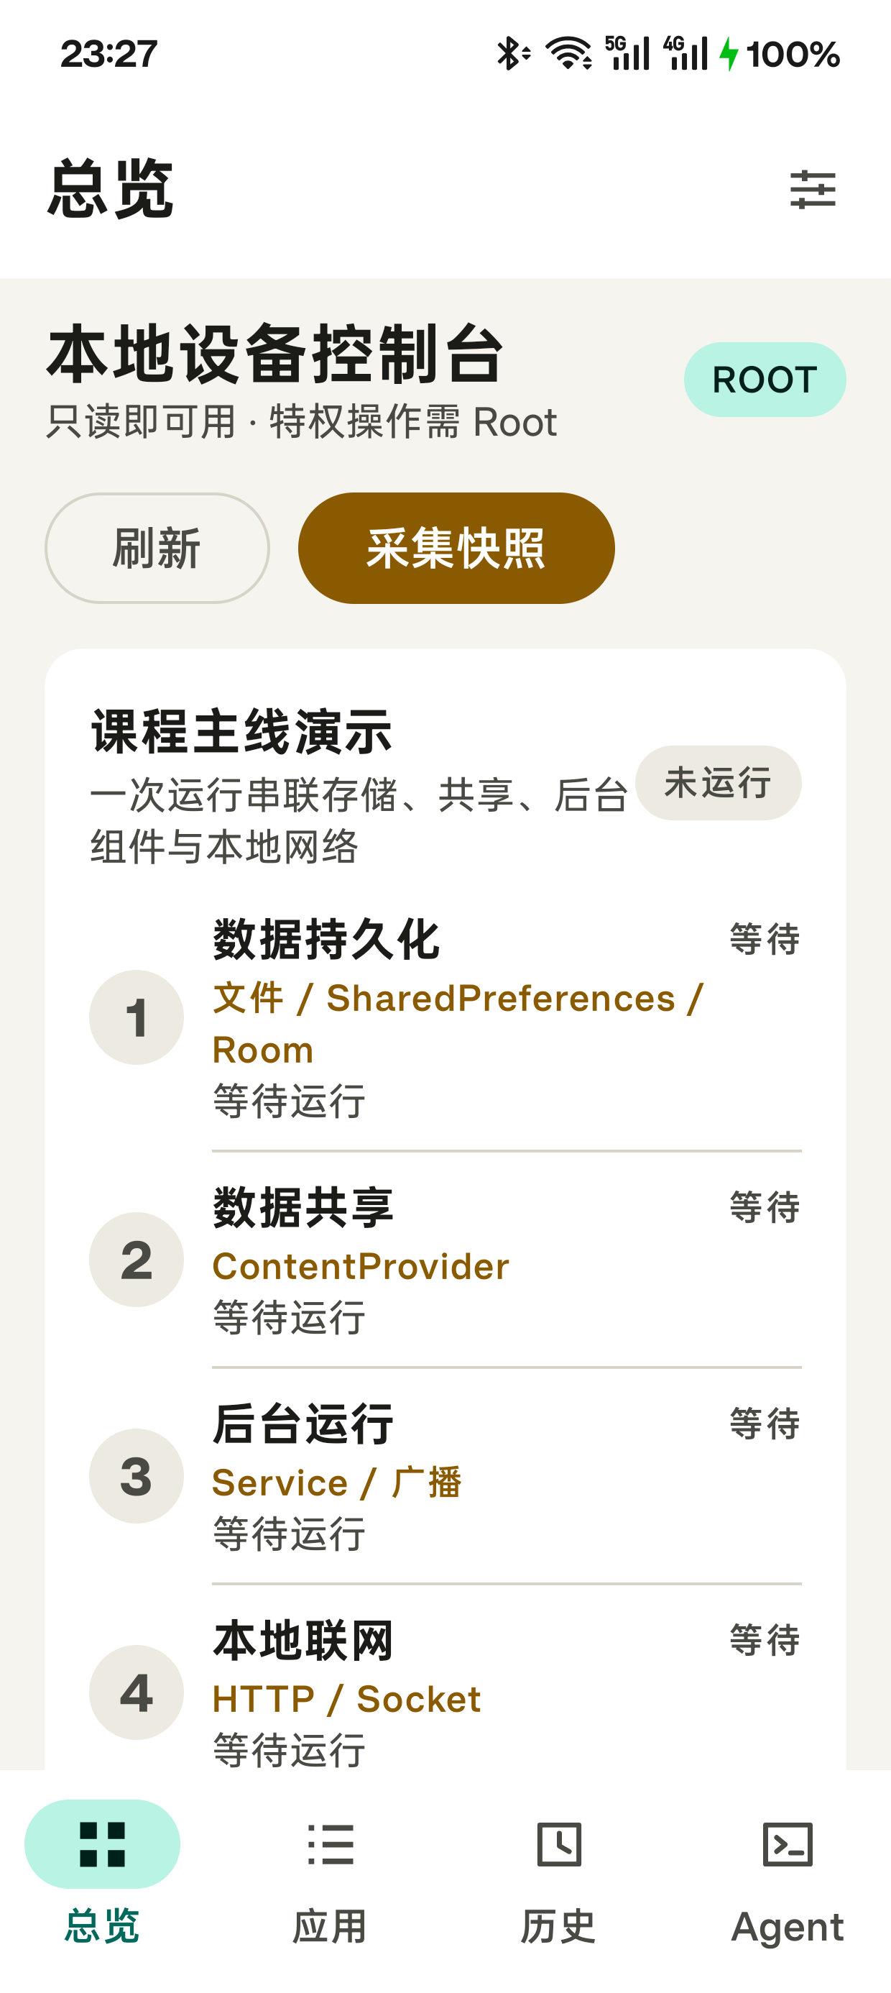
图3.1 总览：设备状态、Root 徽标与课程链路演示
② 应用：搜索框 + 用户/系统/已停用筛选 + 应用列表。498 个包名一次读入内存后按名称与包名即时过滤，列表项同时给出包名与 targetSdk，便于判断兼容性；点击进入详情（版本、targetSdk、minSdk、安装时间、权限、操作按钮）。
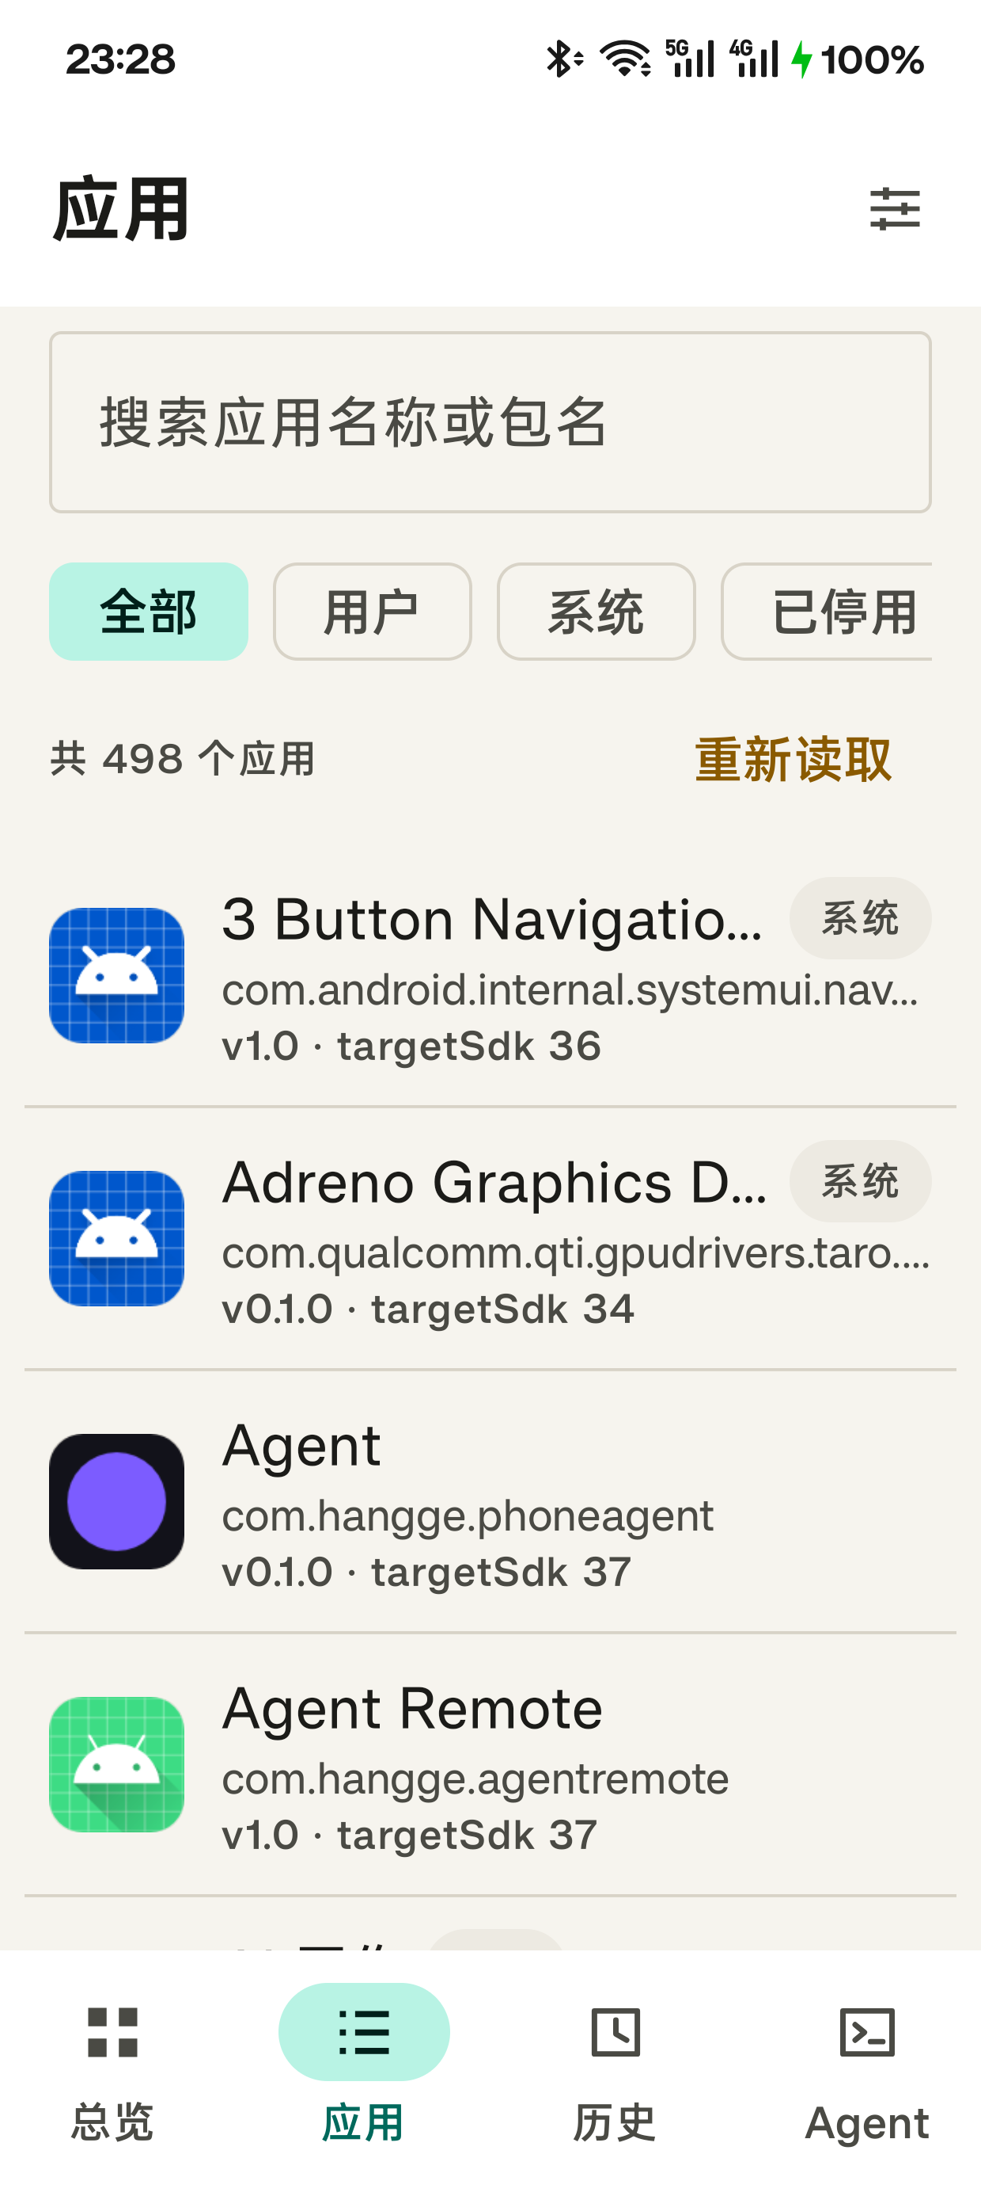
图3.2 应用列表：搜索、类型筛选与包名信息
详情页把“能不能操作”直接写在按钮区：SafeMode 开启时冻结与强制停止置灰，并明确写出原因，而不是等用户点击后才报错；这类提示与 API 返回的错误码同源，保证界面与接口的说法一致。
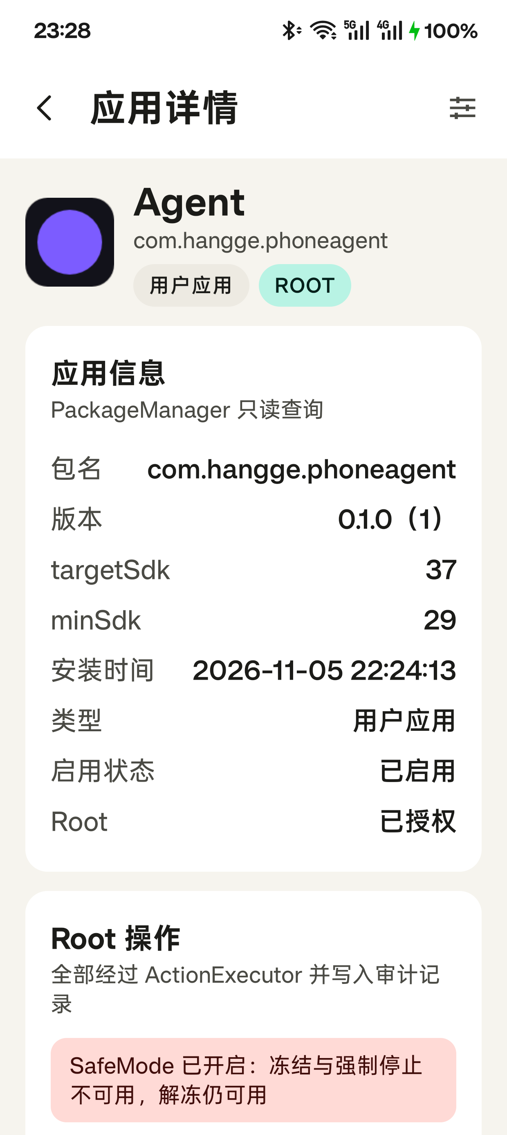
图3.3 应用详情：只读信息与 SafeMode 拦截提示
③ 历史：快照/操作/API 三类分开统计（图3.4 中为 4 / 380 / 2217），列表按时间倒序，支持导出 JSON 与 CSV、清空。导出经系统文件选择器保存，同时在应用私有目录留一份副本；导出内容包含设备、快照与操作，但不包含 Agent Token。
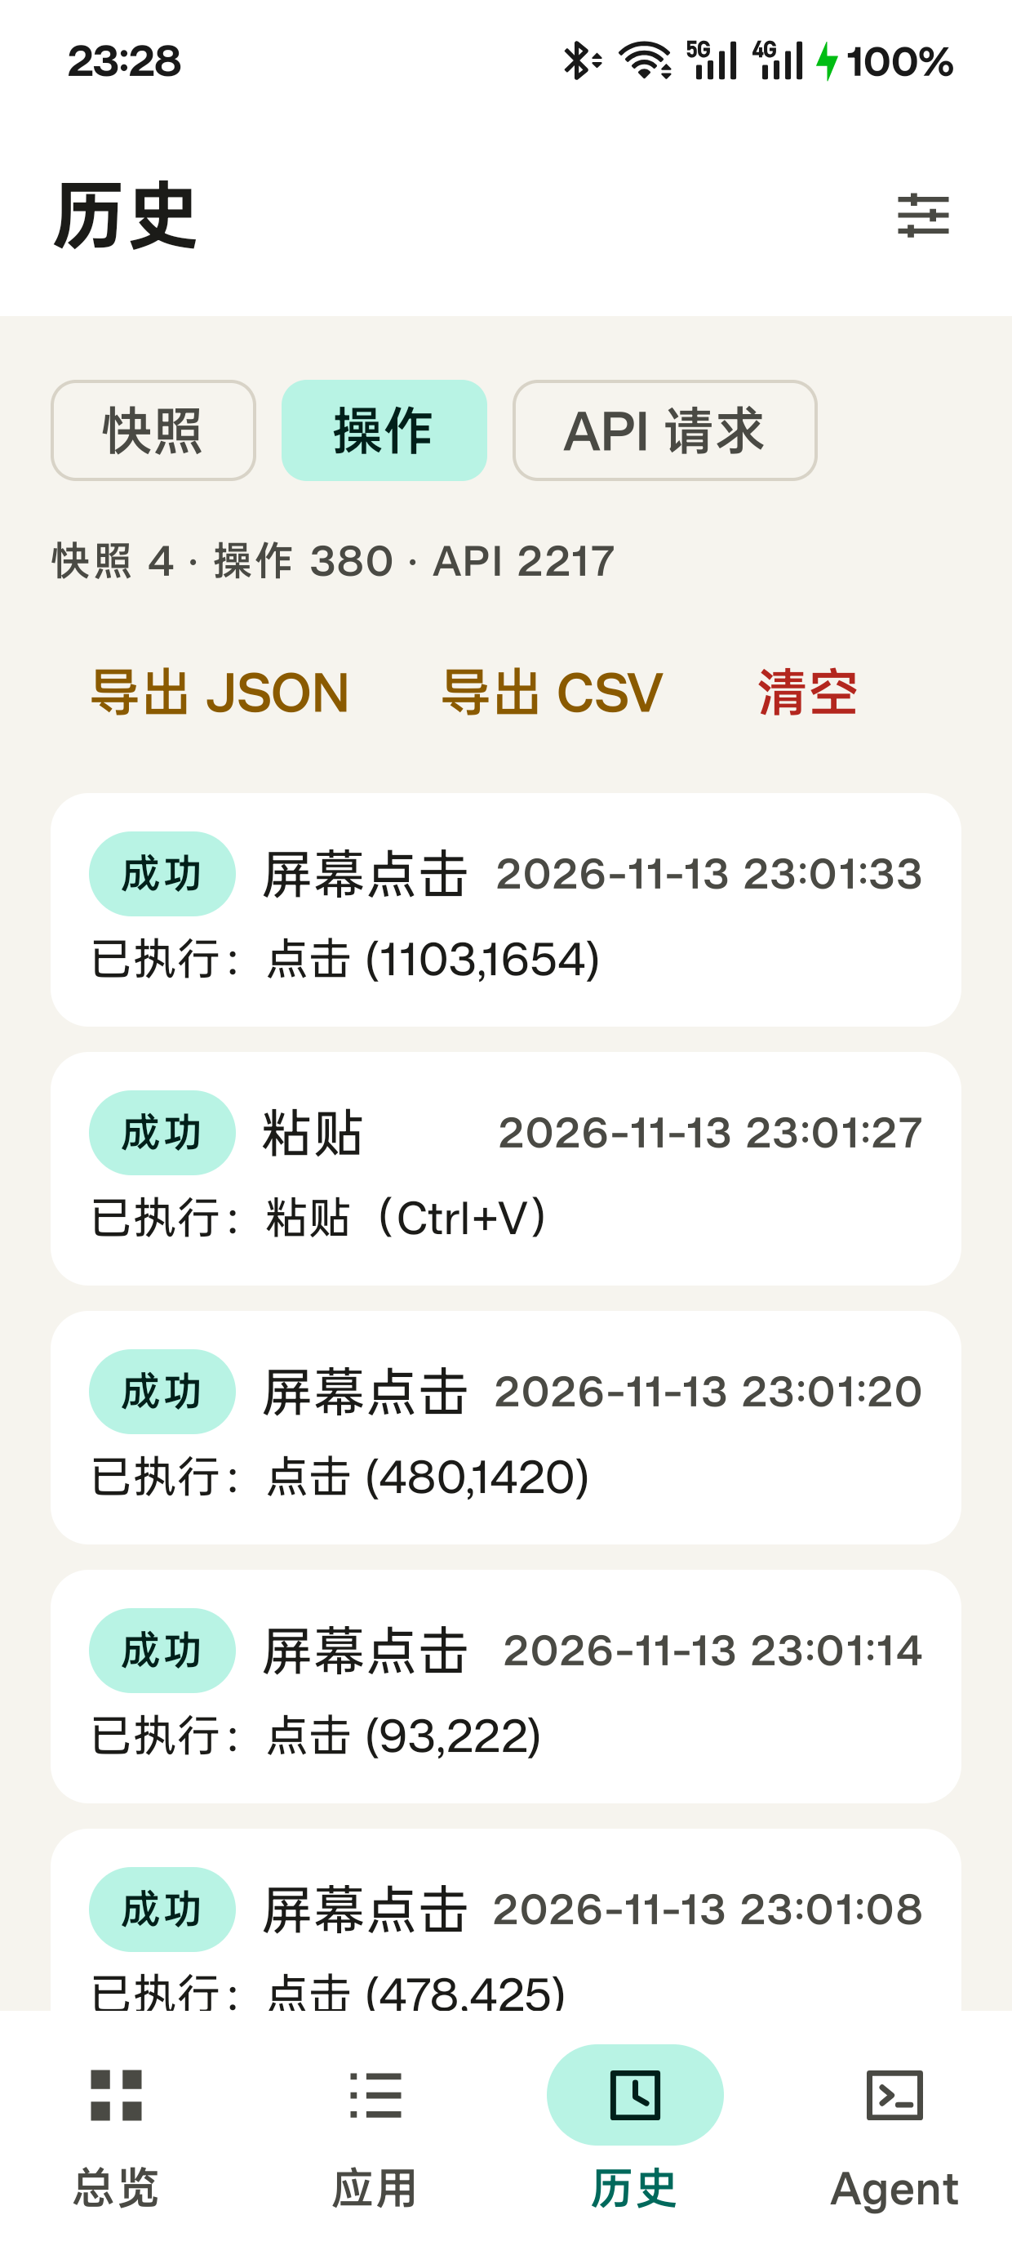
图3.4 历史审计：分类计数、导出与逐条记录
④ Agent：服务开关、端口、掩码 Token、端点列表、权限状态、内置自检与请求日志；桌面 MCP 把设备能力映射为结构化工具。两个开关决定对外暴露面：“允许局域网访问”把绑定从 127.0.0.1 换成 0.0.0.0，“Token 校验”关闭后同一网段任何人都能调用——因此默认保持回环加鉴权，开启时界面明确写出后果。
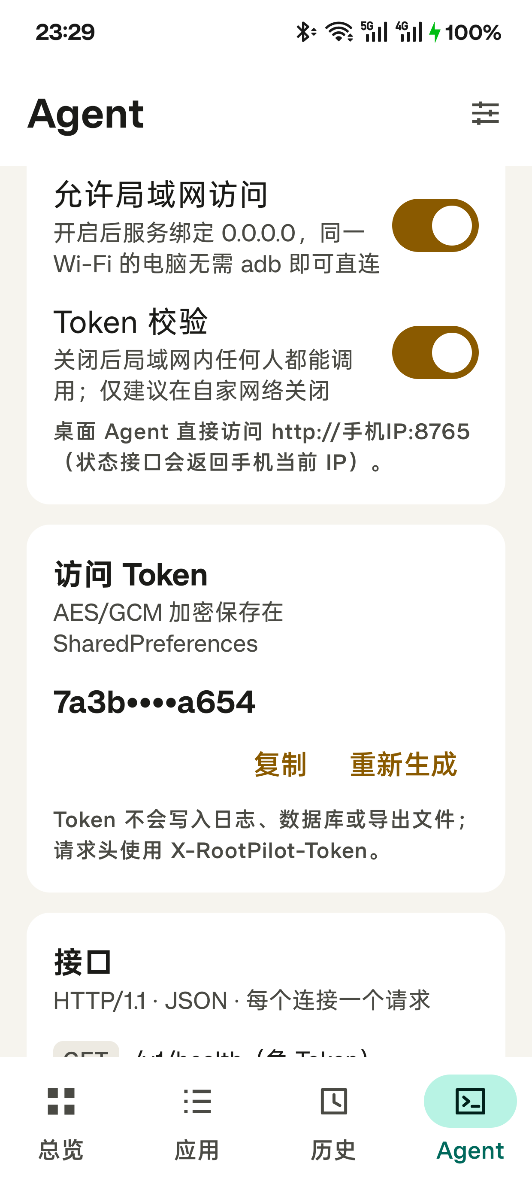
图3.5 Agent 服务：局域网开关、Token 校验与掩码后的访问 Token
⑤ 设置：Root 检查、SafeMode、Allow Agent Control、主题、解冻全部、清空历史、无障碍桥状态（含跳转系统无障碍设置的入口）与关于。安全开关改动即时生效，不需要重启服务；无障碍桥一行同时显示“已连接/未启用”，让使用者知道当前读的是节点树还是退回 UIAutomator。
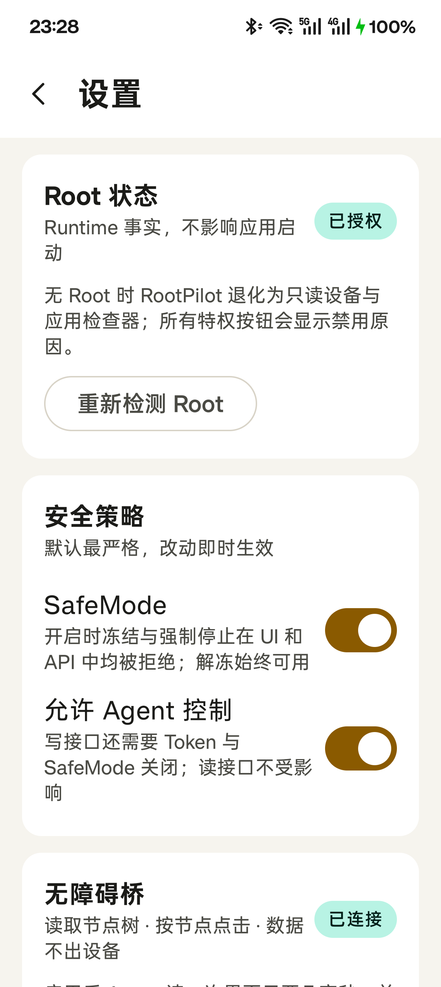
图3.6 设置：安全策略开关与无障碍桥状态
跳转逻辑：启动进入总览；应用列表→详情；设置从顶栏进入；Agent 与历史为并列标签。

3.3 典型功能模块及调用关系
模块划分：① 数据层：Room、SharedPreferences、内部文件与 Keystore；② Root 层：RootShell 与固定枚举 RootCommand；③ 能力层：设备信息、网络、定位、传感器、通知、截图和 UI 树；④ 领域层：ActionExecutor 与 DeviceAgentController；⑤ 服务层：AgentService、AgentServer、AgentEventHub、AgentTelemetryManager；⑥ 桌面层：PowerShell 客户端与 stdio MCP Server；⑦ UI 层：Compose 页面和 ViewModel。
调用关系：Composable 只调用 ViewModel；ViewModel 通过 Repository 读取数据层或请求 ActionExecutor；AgentServer 收到请求后同样调用 ActionExecutor，保证 UI 与 API 行为一致；所有特权命令最终由 RootShell 执行，所有请求写 api_requests，所有特权操作写 action_records。

3.3.1 总览与设备信息
总览页聚合设备型号、Android 版本、Root 状态、电池与内存存储、Agent 服务状态和最近操作。数据来自 DeviceInfoSource、AppInfoSource 与 BatteryMonitor；点击采集快照会把结果写入 device_snapshots，并追加一条 SNAPSHOT 审计。无 Root 时，根相关字段以“需要 Root”提示，界面保持可用。

3.3.2 应用管理与 Root 操作
应用页通过 PackageManager 加载全部应用，支持按名称/包名搜索和用户/系统/已停用筛选；详情页展示版本、targetSdk、安装时间与权限。冻结、解冻与强制停止统一经过 ActionExecutor：校验 SafeMode、Root 与系统应用后，由 RootShell 执行固定命令，并在执行前后写审计。系统、桌面与输入法应用被排除在冻结范围之外，解冻始终可用。

3.3.3 历史审计与导出
历史页按快照/操作/API 三类展示 Room 中的记录，支持清空与导出。导出使用 JSON/CSV，经系统文件选择器（SAF）保存，同时在应用私有目录写一份副本；导出内容包含设备、快照与操作，但不包含 Agent Token。每个 HTTP 请求（包括 401）都会写入 api_requests，便于排查。

3.3.4 Agent 服务与回环 API
Agent 页启动前台服务并展示端口、Token、端点列表和请求日志；服务默认只绑定 127.0.0.1，除 /v1/health 外均需 X-RootPilot-Token；可在 Agent 页显式开启局域网访问，使桌面端脱离 adb 直接连接，仍然要求 Token。能力发现接口返回权限、SafeMode 与控制状态；通知监听器把新增和移除通知写入事件中心；TelemetryManager 按指定周期采集位置和传感器。在观察与动作接口之外，新增 /v1/ui/windows 暴露窗口几何与遮挡信息，前台与窗口均携带 Android 用户 ID；/v1/ui/node/tap 支持按节点点击，/v1/automation/act 增加 clipboard 与 paste 两个动作。

3.3.5 实时事件与连续订阅
AgentEventHub 使用有界队列保存近期事件，并通过 MutableSharedFlow 唤醒等待客户端。/v1/events 接受 after 游标与 timeoutMs，返回 lastEventId，桌面端可在断线后继续读取近期通知、位置、传感器和自动化事件。连续订阅支持独立启动和停止，采样间隔有上下限，异常也转换为结构化事件，避免后台任务静默失败。

3.3.6 桌面 MCP 与自动操作闭环
桌面 rootpilot_mcp.py 使用标准输入输出实现零第三方依赖 MCP Server，把健康检查、通知、事件、定位、传感器、截图、组合观察、动作和订阅映射为工具。组合观察一次返回 PNG 截图、UIAutomator XML 和前台包名；动作成功后默认等待界面稳定并再次观察。该设计让桌面 Agent 能够依据结构化控件边界进行单步决策，再通过新截图验证结果，而不是连续盲点固定坐标。
为降低对 OEM UIAutomator 的依赖，应用新增可选的无障碍桥（RootPilotAccessibilityService）：它把当前窗口导出为与 UIAutomator 兼容的 XML，并为每个节点附带稳定的 node-index。同一棵树在 PHK110 上由约 2.9 秒降至 0.5 秒，组合观察由 16–25 秒（并会丢弃 UI 部分）降至 0.9–2.2 秒；服务未启用或目标应用屏蔽节点树时，接口自动回退到 UIAutomator 与坐标点击，调用方无需区分两条路径。
无障碍桥同时提供两项动作能力：按 node-index 点击（优先 ACTION_CLICK，失败时向上寻找可点击祖先，再退化为按边界中心的手势点击），以及用 ACTION_SET_TEXT 直接写入文本。后者不合成按键，因此中文、空格与标点都能正确进入输入框；而 input text 注入的是按键事件，在拼音输入法下会被当成拼音组合（实测 rootpilot 2050 变成 root'pilot），只适合纯 ASCII。
与观察接口配套的还有三项细节：/v1/ui/windows 返回窗口类型、包名、边界与焦点，观察结果附 occluders 字段，使调用方在点击前就能识别输入法遮挡（键盘是独立窗口，落在其边界内的点击会被它吞掉）；前台与窗口均携带 Android 用户 ID，从而区分同包名的主应用与分身——ColorOS 应用分身运行在第二个用户中，包名与界面完全相同，只有 userId 可靠；启动分身需 am start --user，普通 startActivity 永远落在主用户。

表3.1 RootPilot 模块与课程组件映射
课程组件 | RootPilot 实现
文件存储 | 内部 JSON 报告 + SAF JSON/CSV 导出
SharedPreferences | 设置、端口、SafeMode、加密 Token
SQLite | Room：快照 / 操作 / API 请求
ContentProvider | 只读 RootPilotProvider + 应用内自检
Service | 前台 AgentService + AgentServer
Broadcast | 动态电池广播 + 静态开机广播
网络 | 回环 HTTP + HttpURLConnection 自检
实时事件 | AgentEventHub + 带游标 HTTP 长轮询
连续订阅 | 定位与传感器周期采样，可独立启动和停止
桌面集成 | stdio MCP Server + adb forward
自动操作 | 截图 + UI 树 + 类型化动作 + 再观察

第4章 系统测试

4.1 测试环境
测试设备：OnePlus PHK110（Android 16 / SDK 36，KernelSU 已授权 Root）；构建：Gradle Wrapper + JDK 17 + compileSdk 37；测试工具：JVM 单元测试（JUnit）、adb install -r 安装与真机手工验收；本机无可用 AVD，未运行仪器测试。

4.2 测试步骤
功能测试按课程链路和 Agent 链路分别执行。课程链路：安装并冷启动、采集快照、检查 Room 与 SharedPreferences、通过 ContentResolver 查询 Provider、启动前台 Service、验证回环 HTTP、导出 JSON/CSV。Agent 链路：建立 adb forward，检查 health 与 Token 鉴权，验证通知列表和清除、启动定位/传感器订阅、轮询事件、分别采集截图与 UI 树、调用组合观察并检查执行后的再次观察。Root 链路：验证 SafeMode 拦截、关闭 SafeMode 后冻结与解冻测试应用，并核对 action_records。
非功能测试：多次冷启动记录进入总览的时间；在 494 个应用下检查列表加载与搜索响应；检查低内存与充电/断电场景无崩溃；在 PHK110 上复核深色主题与中文文案；检查 Provider 只读与 Agent 只绑定回环。

4.3 测试结果
构建与静态检查全部通过：assembleDebug、testDebugUnitTest、lintDebug 均无错误。测试方式为 JVM 单元测试（设置默认值与持久化、端口校验、Token 加密与掩码、包名校验、Root 命令模板、CSV 转义）加 PHK110 真机手工验收；因本机没有可用 AVD，且 connected 任务会卸载应用并清空私有数据，仪器测试未运行，报告不将其表述为已通过。
功能验收按模块进行，结果见表4.1。总览、快照、应用搜索与详情、冻结/解冻、SafeMode 拦截、Provider 只读、JSON/CSV 导出、前台服务与通知监听均符合预期；事件长轮询、定位与传感器订阅的 start/status/stop 全部返回 200；截图、UI 树、节点点击、按用户启动分身、剪贴板写入校验与长按手势也逐项通过。
表4.1 关键测试结果
测试项 | 验证内容 | 结果
构建质量 | assembleDebug、testDebugUnitTest、lintDebug | 通过
安全边界 | Token 401、SafeMode 403、固定 RootCommand | 通过
实时能力 | 通知、事件长轮询、位置和传感器订阅 | HTTP 200
自动观察 | 截图、UI 树、前台包名与组合观察 | HTTP 200
桌面 MCP | initialize、tools/list、health tool | 通过
无障碍桥 | 节点树来源、按节点点击、ACTION_SET_TEXT 写入 | 通过
多实例 | 前台 userId、分身启动、窗口归属 | 通过
剪贴板 | 前台写入校验、后台写入拒绝 | 200 / 409
性能数据单独列在表4.2。无障碍桥把 UI 树的读取从约 2.5 秒降到约 0.5 秒，组合观察从 3 秒级降到 1 秒级，并且不再出现“超时丢 UI”的情况——这是本次改造最直接的收益。
表4.2 关键性能与行为数据
指标 | 测量方式 | 结果
单张截图 | /v1/screen/screenshot | 约 0.5 秒
UI 树（UIAutomator） | /v1/ui/tree，source=uiautomator | 约 2.5 秒
UI 树（无障碍桥） | /v1/ui/tree，source=accessibility | 约 0.5 秒
组合观察 | /v1/automation/observe | 3 秒 → 0.9–2.2 秒
节点点击 | node-index + ACTION_CLICK | 一次命中，不依赖坐标
主应用 / 分身切换 | launch?user=0 与 ?user=999 | 三次往返全部正确
调试过程中有两个值得记录的真实问题。其一是输入法遮挡：屏幕键盘是一个独立窗口，覆盖在应用之上，落在其边界内的点击会被键盘消费，表现为“按钮点了没反应”；解决方式不是反复试坐标，而是让 /v1/ui/windows 返回窗口几何，并在观察结果里给出 occluders，点击前先判断目标点是否被覆盖。
其二是剪贴板写入的“假成功”：Android 只在应用位于前台时接受剪贴板写入，后台写入会被系统静默丢弃且不报错，于是自动化以为写进去了，粘贴时却拿到上一次的旧内容。修复方式是写入前检查前台、写入后读回校验，失败时返回专用的 CLIPBOARD_UNAVAILABLE 错误码，让调用方能够判断而不是盲目重试。

4.3.1 Root 操作与安全边界测试
针对 Root 操作单独验证：无 Root 时冻结按钮禁用并提示“未授权 Root”；SafeMode 开启时 UI 与 API 均被拦截；冻结仅作用于用户应用，系统/桌面/输入法被排除；解冻始终可用；401 与 403 场景均有明确错误码与审计记录。

第5章 总结
（一）心得体会
通过本项目，我系统实践了 Kotlin、Jetpack Compose、Room、ContentProvider、前台 Service、广播、网络 Socket 与 Android Keystore，并把课程知识组织成一个能够真实运行的设备工具。开发中最有价值的收获，是学会用分层和类型化接口控制 Root 风险：界面与 API 共用执行入口，敏感操作有校验、审计和恢复路径。针对 Provider 同步 Cursor、OEM 开机广播重放、UIAutomator 耗时和长轮询重连等问题，我分别采用 MatrixCursor、时间窗口过滤、合理超时及事件游标解决。
（二）项目总结
RootPilot 完成了文件、SharedPreferences、SQLite、ContentProvider、Service、广播和网络编程的课程主线，并进一步实现通知监听、连续位置与传感器订阅、实时事件流、桌面 MCP、观察—动作—验证闭环，以及可选的无障碍桥（毫秒级节点树、按节点点击与直接文本写入）。项目亮点不是单纯增加 Root 权限，而是在本地优先的前提下建立可发现、可审计、可恢复的能力边界。不足主要是缺少模拟器仪器测试，UIAutomator 仍受 OEM 性能影响，事件缓存也不是永久消息队列；微信等应用屏蔽无障碍子树时仍需退回截图与坐标操作。后续可增加任务队列、模拟器自动化回归和更精细的权限面板。

附 录 个人贡献
姓名：张宇航
个人贡献：本项目为个人作业，需求分析、架构设计、界面实现、数据层、Root 控制、Agent 服务、真机调试和报告撰写均由本人独立完成。
（1）代码编辑：完成 Compose 四标签界面与设置页；实现 Room、SharedPreferences、内部文件、SAF 导出和只读 ContentProvider；实现 RootShell、RootCommand、ActionExecutor 与审计；实现前台 AgentService、回环 HTTP API、通知监听、事件流、定位/传感器订阅、截图、UI 树、文件交换、MCP Server 及自动操作闭环。
（2）开发调试：配置 Gradle、AGP、Kotlin、Compose、Room 与 KSP；编写并运行单元测试和 Lint；使用 adb install、adb forward、curl 和应用内自检，在 PHK110 上验证 Root、SafeMode、冻结/解冻、Provider、导出、通知、订阅、截图、UI 树与 MCP；记录已知限制并修复组合观察超时。
（3）报告书写：整理需求、功能流程、模块关系、安全边界、测试证据与总结；绘制界面组合图和 Agent 闭环图，更新目录、表格、图注与分页，并按学校模板完成最终排版。

